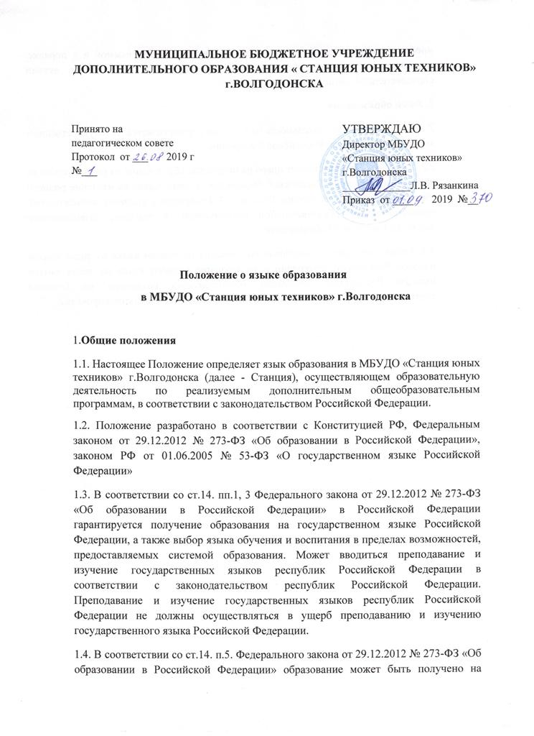
иностранном языке в соответствии с образовательной программой и в порядке, установленном законодательством об образовании и локальными актами образовательной организации.
2. Язык образования
2.1. Образовательная деятельность на Станции осуществляется на государственном языке (русском языке) Российской Федерации.
2.2. Учащиеся Станции имеют право на получение образования на родном языке из числа языков народов Российской Федерации, а также право на изучение родного языка из числа языков народов Российской Федерации в пределах возможностей, предоставляемых образовательной организацией, в порядке, установленном законодательством об образовании.
2.3. Реализация прав на получение образования на родном языке из числа языков народов Российской Федерации и на изучение родного языка из числа языков народов Российской Федерации обеспечивается созданием на Станции соответствующих учебных групп, а также условий для их функционирования.

